

RELATÓRIO
GEARC
_____________________________
10 | 2025
_____________________________
1. Introdução
Este relatório, elaborado pela Gerência de Arrecadação e Cadastro (Gearc), consiste em um conjunto de informações, na forma de textos, indicadores, gráficos e tabelas, com o intuito de apresentar o perfil dos participantes, sua distribuição e composição segundo diferentes características.
2. Cadastro
2.1. Evolução das Adesões
Com as movimentações ocorridas no mês de outubro de 2025, houve a entrada de 231 participantes na base. As ocorrências estão assim distribuídas:
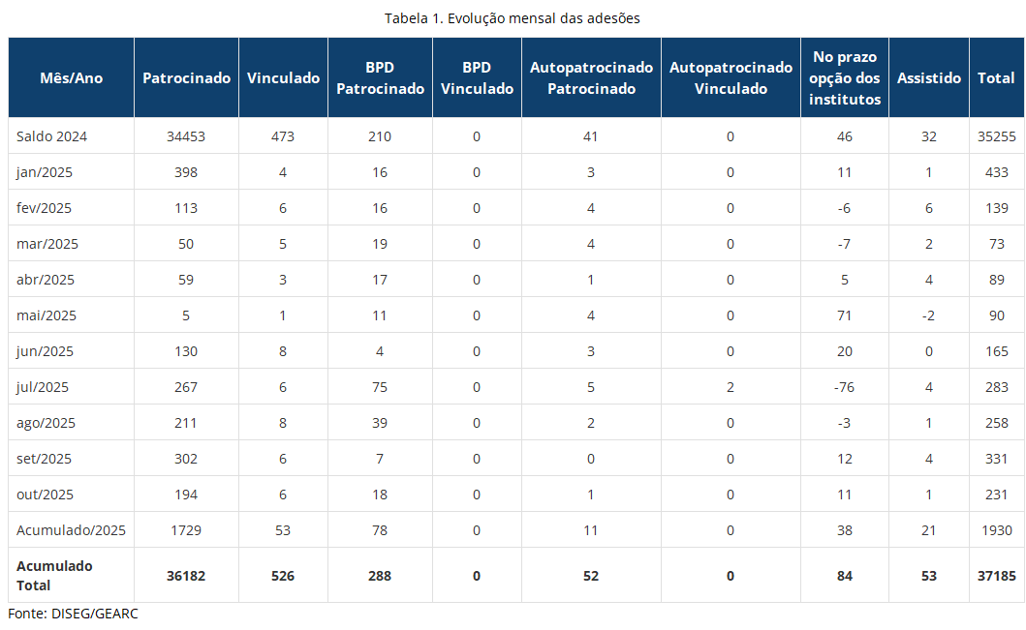
2.2. Distribuição de participantes por sexo
Atualmente, o percentual de participantes está representado em 50,47% de homens e 49,53% de mulheres.
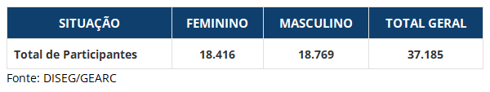
2.3. Distribuição de participantes por Sexo e Grupos de Idade
A maior concentração de participantes encontra-se na faixa etária de 39 a 41.
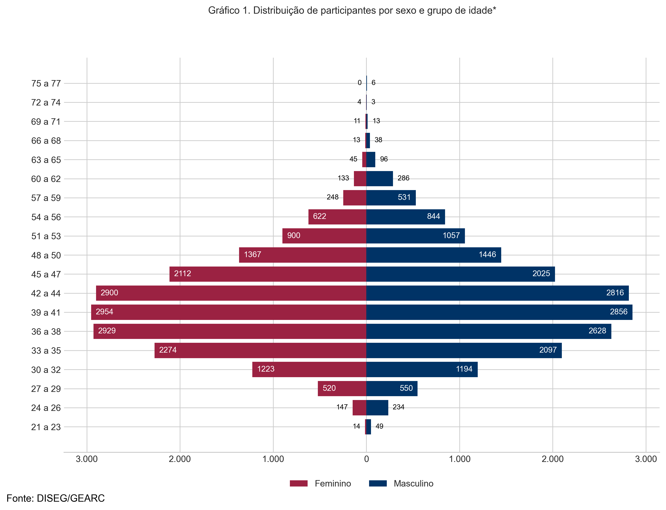

2.4. Distribuição de participantes por Cargos e Categoria
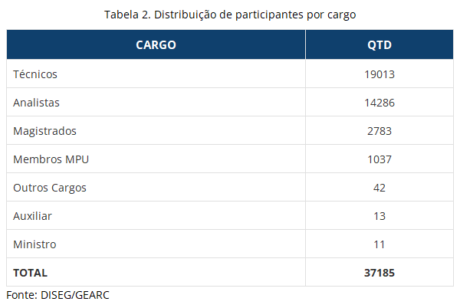
2.5. Adesão por Ramo da Justiça
No mês de outubro/2025, o (a) JUSTIÇA ELEITORAL obteve o maior número de adesões (100) e, desde o início do funcionamento da Funpresp-Jud, a JUSTIÇA TRABALHISTA permanece com o maior número de participantes (13.798).
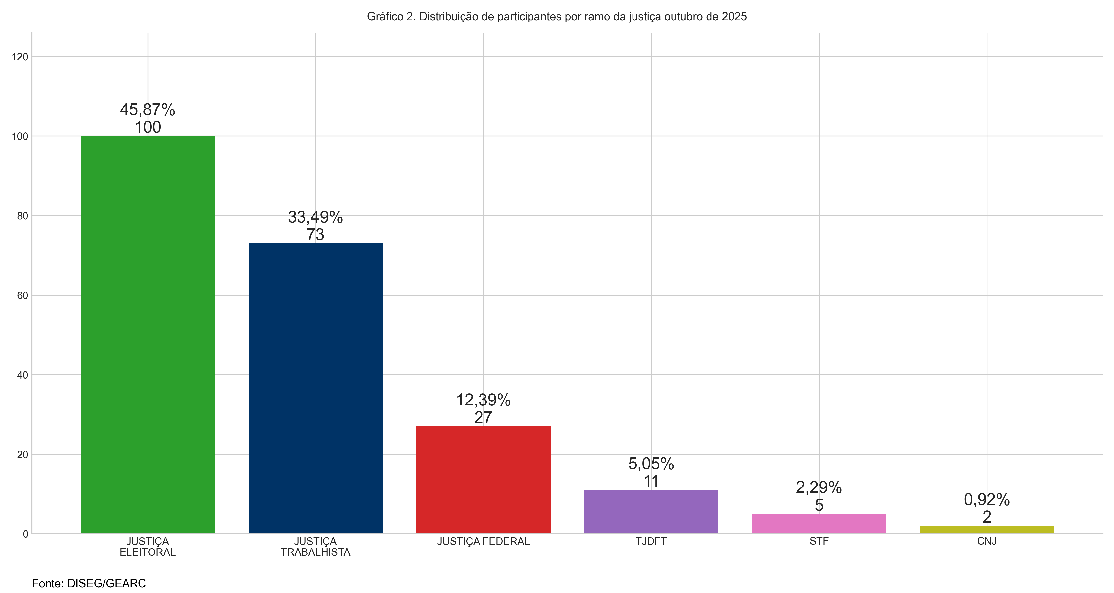
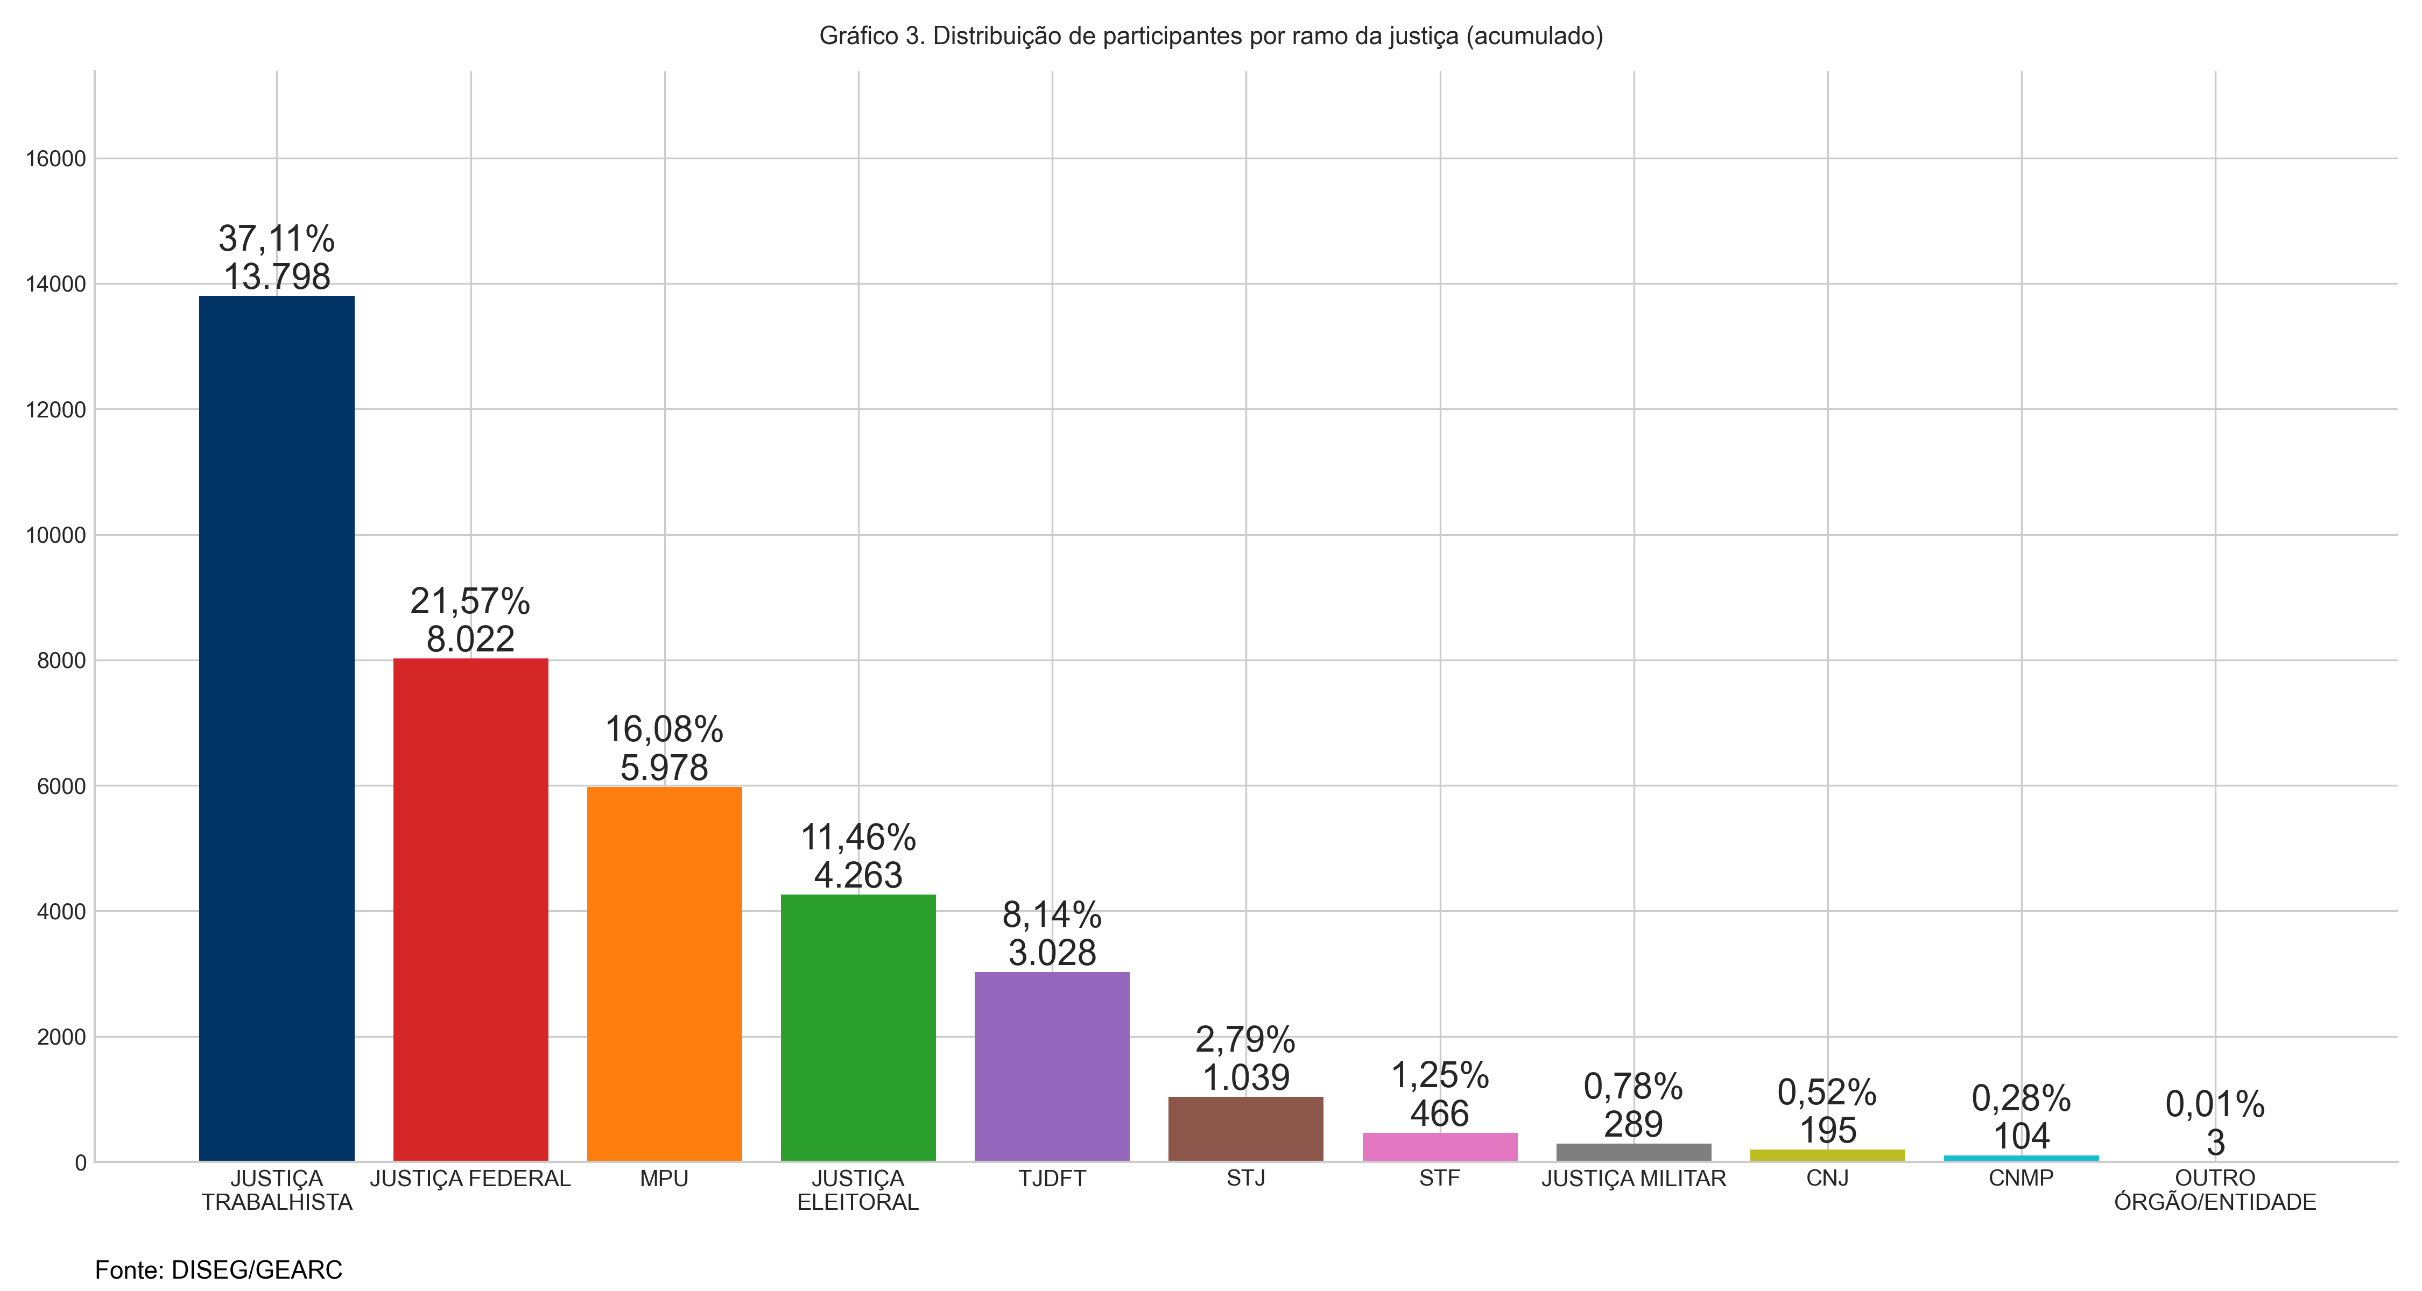
2.6. Adesões por Patrocinador
Tabela 3. Adesões por patrocinador
Sigla | Quantidade no mês | Percentual no mês | Quantidade total | Percentual total
TOTAL | 240 | 100% | 37185 | 100%
TREMG | 45 | 18,75% | 412 | 1,11%
TREPE | 21 | 8,75% | 253 | 0,68%
TRT10 | 19 | 7,92% | 469 | 1,26%
TRT1 | 13 | 5,42% | 1301 | 3,50%
TREGO | 13 | 5,42% | 180 | 0,48%
TJDFT | 11 | 4,58% | 3028 | 8,14%
TST | 11 | 4,58% | 1046 | 2,81%
SJSP | 10 | 4,17% | 991 | 2,67%
TREBA | 9 | 3,75% | 168 | 0,45%
SJMG | 8 | 3,33% | 505 | 1,36%
TREMT | 8 | 3,33% | 86 | 0,23%
TRT4 | 6 | 2,50% | 952 | 2,56%
STF | 5 | 2,08% | 466 | 1,25%
TREPB | 4 | 1,67% | 93 | 0,25%
TRT2 | 4 | 1,67% | 1727 | 4,64%
TRT3 | 4 | 1,67% | 1445 | 3,89%
TRF1 | 3 | 1,25% | 368 | 0,99%
TRT15 | 3 | 1,25% | 953 | 2,56%
TRT11 | 3 | 1,25% | 273 | 0,73%
TRT13 | 3 | 1,25% | 224 | 0,60%
TRT17 | 3 | 1,25% | 226 | 0,61%
TRESC | 2 | 0,83% | 117 | 0,31%
TRT9 | 2 | 0,83% | 884 | 2,38%
TREMS | 2 | 0,83% | 44 | 0,12%
TRT8 | 2 | 0,83% | 563 | 1,51%
TRT23 | 2 | 0,83% | 310 | 0,83%
TRF6 | 2 | 0,83% | 134 | 0,36%
CNJ | 2 | 0,83% | 195 | 0,52%
TRESE | 1 | 0,42% | 55 | 0,15%
SJRS | 1 | 0,42% | 597 | 1,61%
SJBA | 1 | 0,42% | 234 | 0,63%
SJTO | 1 | 0,42% | 66 | 0,18%
TRT5 | 1 | 0,42% | 528 | 1,42%
SJPE | 1 | 0,42% | 283 | 0,76%
TRERJ | 1 | 0,42% | 302 | 0,81%
TREPR | 1 | 0,42% | 225 | 0,61%
SJAL | 1 | 0,42% | 74 | 0,20%
CNMP | 1 | 0,42% | 111 | 0,30%
SJMS | 1 | 0,42% | 86 | 0,23%
SJSC | 1 | 0,42% | 287 | 0,77%
TRT18 | 1 | 0,42% | 410 | 1,10%
CJF | 1 | 0,42% | 103 | 0,28%
TRF4 | 1 | 0,42% | 246 | 0,66%
TREES | 1 | 0,42% | 111 | 0,30%
SJPA | 1 | 0,42% | 127 | 0,34%
MPDFT | 1 | 0,42% | 908 | 2,44%
TRERO | 1 | 0,42% | 83 | 0,22%
TREAC | 1 | 0,42% | 22 | 0,06%
STM | 0 | 0,00% | 289 | 0,78%
SJPI | 0 | 0,00% | 72 | 0,19%
TREAL | 0 | 0,00% | 37 | 0,10%
SJDF | 0 | 0,00% | 238 | 0,64%
SJAM | 0 | 0,00% | 68 | 0,18%
TRT14 | 0 | 0,00% | 263 | 0,71%
TRT22 | 0 | 0,00% | 107 | 0,29%
SJGO | 0 | 0,00% | 108 | 0,29%
STJ | 0 | 0,00% | 1040 | 2,80%
TRETO | 0 | 0,00% | 63 | 0,17%
TRT20 | 0 | 0,00% | 82 | 0,22%
TRERR | 0 | 0,00% | 38 | 0,10%
SJES | 0 | 0,00% | 193 | 0,52%
TRESP | 0 | 0,00% | 620 | 1,67%
TRT19 | 0 | 0,00% | 140 | 0,38%
TRERN | 0 | 0,00% | 83 | 0,22%
SJRO | 0 | 0,00% | 83 | 0,22%
TRT7 | 0 | 0,00% | 284 | 0,76%
SJRJ | 0 | 0,00% | 751 | 2,02%
SJSE | 0 | 0,00% | 45 | 0,12%
SJCE | 0 | 0,00% | 251 | 0,68%
SJRR | 0 | 0,00% | 43 | 0,12%
TJEMG | 0 | 0,00% | 1 | 0,00%
SJRN | 0 | 0,00% | 162 | 0,44%
SJPR | 0 | 0,00% | 524 | 1,41%
TREPA | 0 | 0,00% | 193 | 0,52%
TRERS | 0 | 0,00% | 163 | 0,44%
TREPI | 0 | 0,00% | 95 | 0,26%
TRF3 | 0 | 0,00% | 525 | 1,41%
SJAC | 0 | 0,00% | 38 | 0,10%
TREAM | 0 | 0,00% | 59 | 0,16%
MPM | 0 | 0,00% | 107 | 0,29%
TRECE | 0 | 0,00% | 133 | 0,36%
TREDF | 0 | 0,00% | 66 | 0,18%
MPT | 0 | 0,00% | 1428 | 3,84%
TRT16 | 0 | 0,00% | 176 | 0,47%
SJAP | 0 | 0,00% | 35 | 0,09%
TRT6 | 0 | 0,00% | 481 | 1,29%
TRF5 | 0 | 0,00% | 174 | 0,47%
MPF | 0 | 0,00% | 3511 | 9,44%
ESMPU | 0 | 0,00% | 17 | 0,05%
TREAP | 0 | 0,00% | 56 | 0,15%
MPSC | 0 | 0,00% | 1 | 0,00%
SJMT | 0 | 0,00% | 126 | 0,34%
TJETO | 0 | 0,00% | 1 | 0,00%
TREMA | 0 | 0,00% | 117 | 0,31%
TSE | 0 | 0,00% | 388 | 1,04%
TRT12 | 0 | 0,00% | 553 | 1,49%
TRF2 | 0 | 0,00% | 298 | 0,80%
SJPB | 0 | 0,00% | 112 | 0,30%
SJMA | 0 | 0,00% | 74 | 0,20%
TRT21 | 0 | 0,00% | 233 | 0,63%
TRT24 | 0 | 0,00% | 169 | 0,45%
Fonte: DISEG/GEARC
2.7. Regime de Tributação (Imposto de Renda)
Em outubro/2025, o perfil de tributação demonstra a preferência de 1% dos participantes pelo regime regressivo (Gráfico 4).
No acumulado percebemos uma grande preferência pelo regime regressivo de tributação (Gráfico 5). Com base na Lei 14.803, datada de 10/1/2024, houve uma importante alteração no regime de tributação para os participantes de planos de previdência complementar. Agora, os participantes têm a liberdade de escolher entre os regimes progressivo e regressivo no momento da obtenção do benefício ou do primeiro resgate dos valores acumulados.
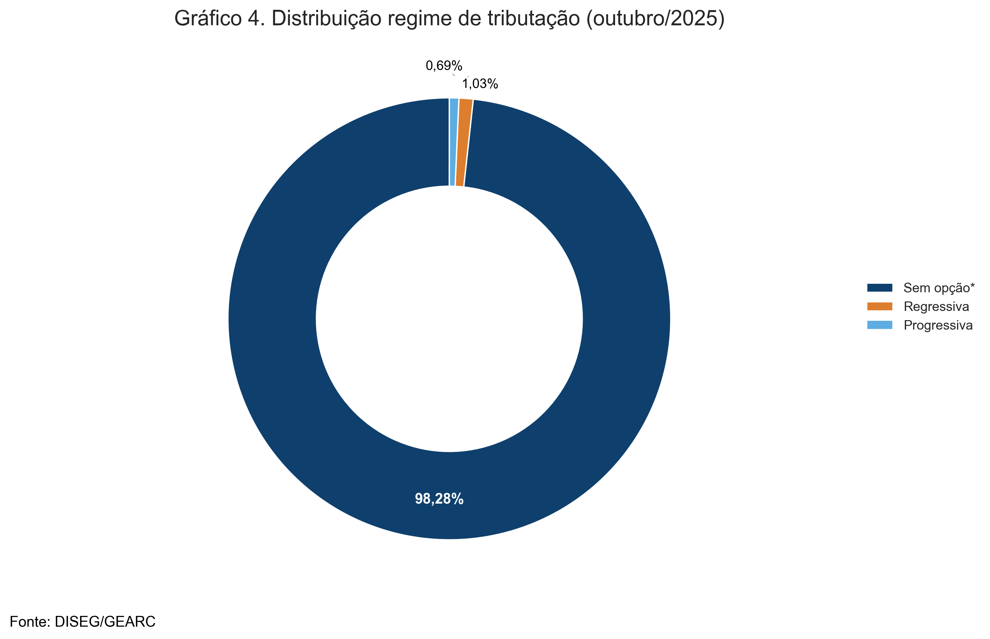
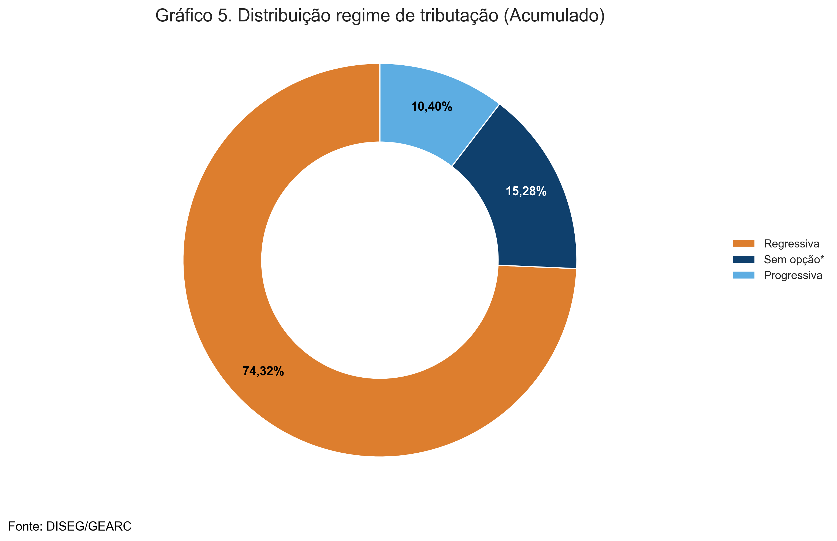
2.8. Percentual de Contribuição
Um bom sinal da qualidade da opção dos participantes é relacionado ao percentual escolhido. Segregando as categorias de participantes vinculados e patrocinados, percebe-se opção oposta em relação à escolha do percentual de contribuição mensal.
Para os participantes vinculados, a melhor opção é a escolha do percentual mínimo (6,5%), com o objetivo de aproveitar a isenção da taxa de carregamento sobre a contribuição facultativa. Em outubro/2025, 100% dos participantes vinculados optaram pelo percentual de 6,5% e a opção pelo percentual mínimo chega a 93,90% da preferência dos participantes desde o início do funcionamento do plano.
Para os participantes patrocinados, a opção mais vantajosa é contribuir com o percentual máximo (8,5%), obtendo a contrapartida máxima da contribuição patronal. Em outubro/2025, 87,28% dos participantes optaram pelo percentual máximo. Já no acumulado, desde o início do plano, temos 91,68% dos participantes com o percentual de 8,5%.
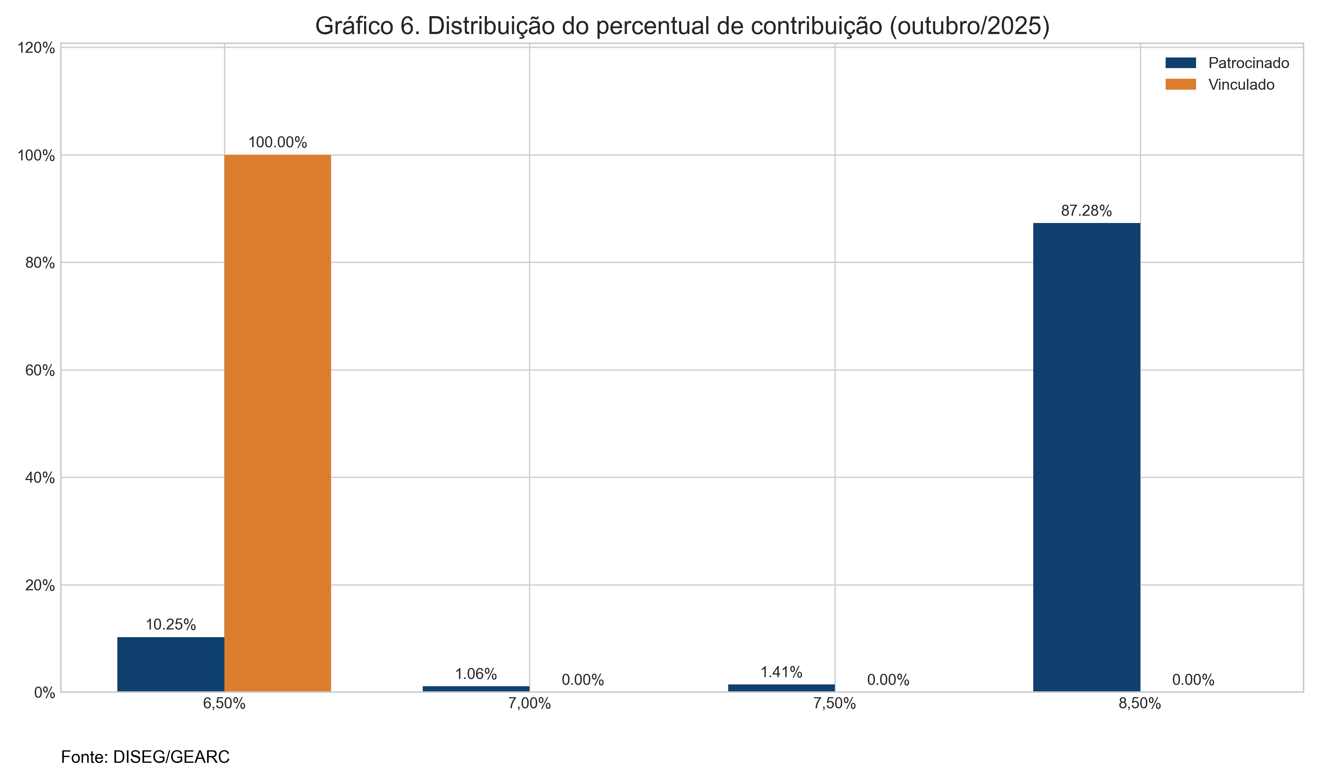
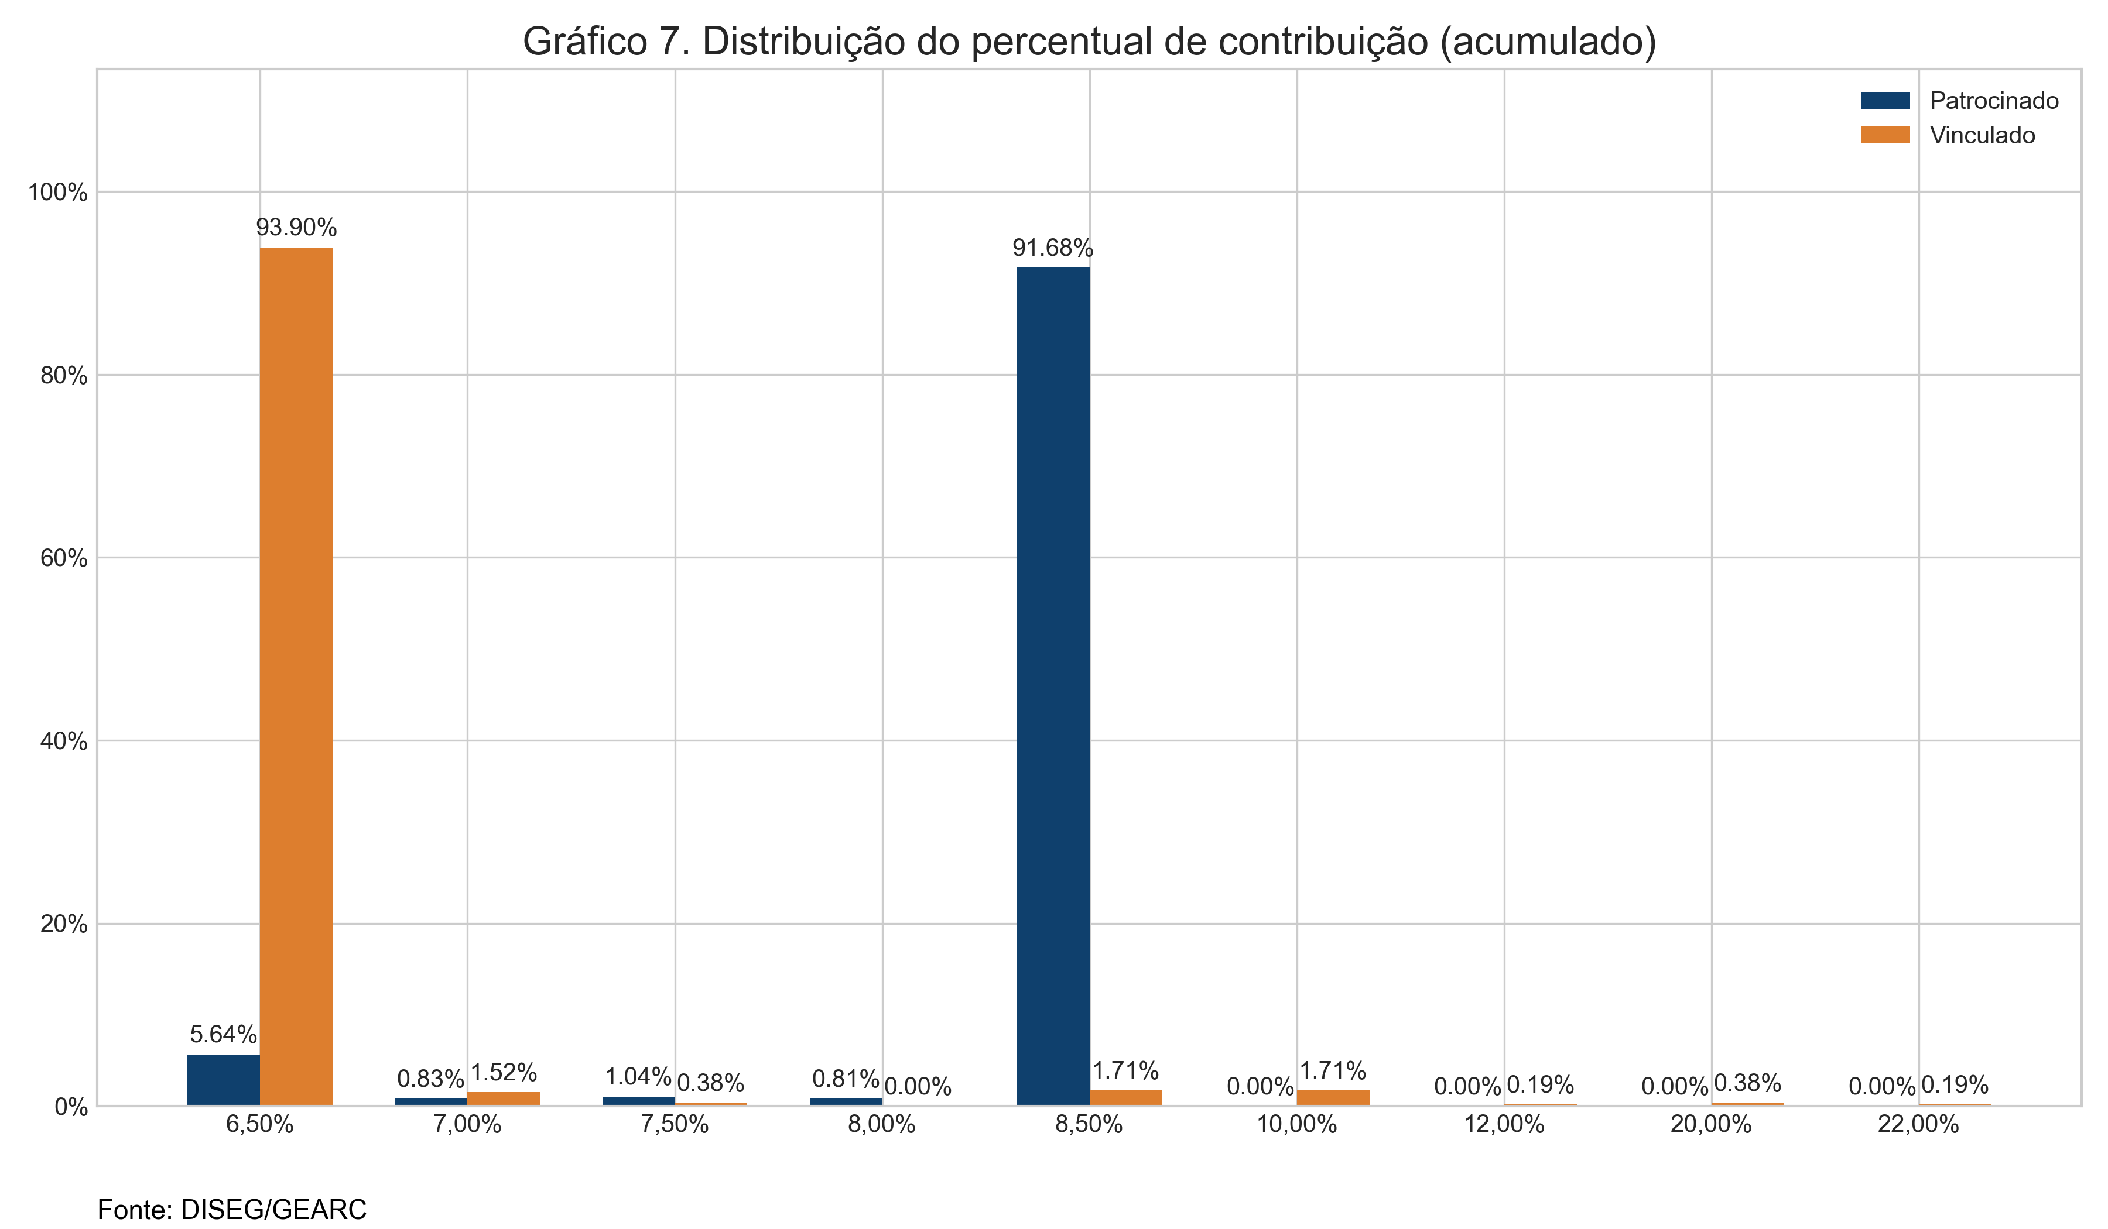

3. Arrecadação
A arrecadação das contribuições no mês de outubro/2025 atingiu o valor de R$ 73,8 milhões. Foram arrecadados aproximadamente R$ 1,9 milhões referente a contribuições de outras competências.
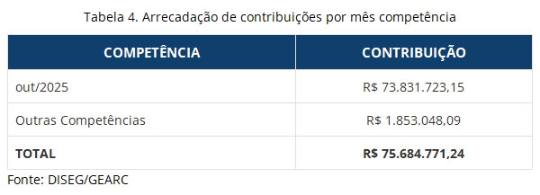
Verificamos a paridade das contribuições entre participante e patrocinador, identificando uma diferença de R$ 48.150,32. Grande parte desse valor se deve ao repasse realizado por um dos órgãos apenas da contribuição dos participantes, sem o correspondente aporte do patrocinador.
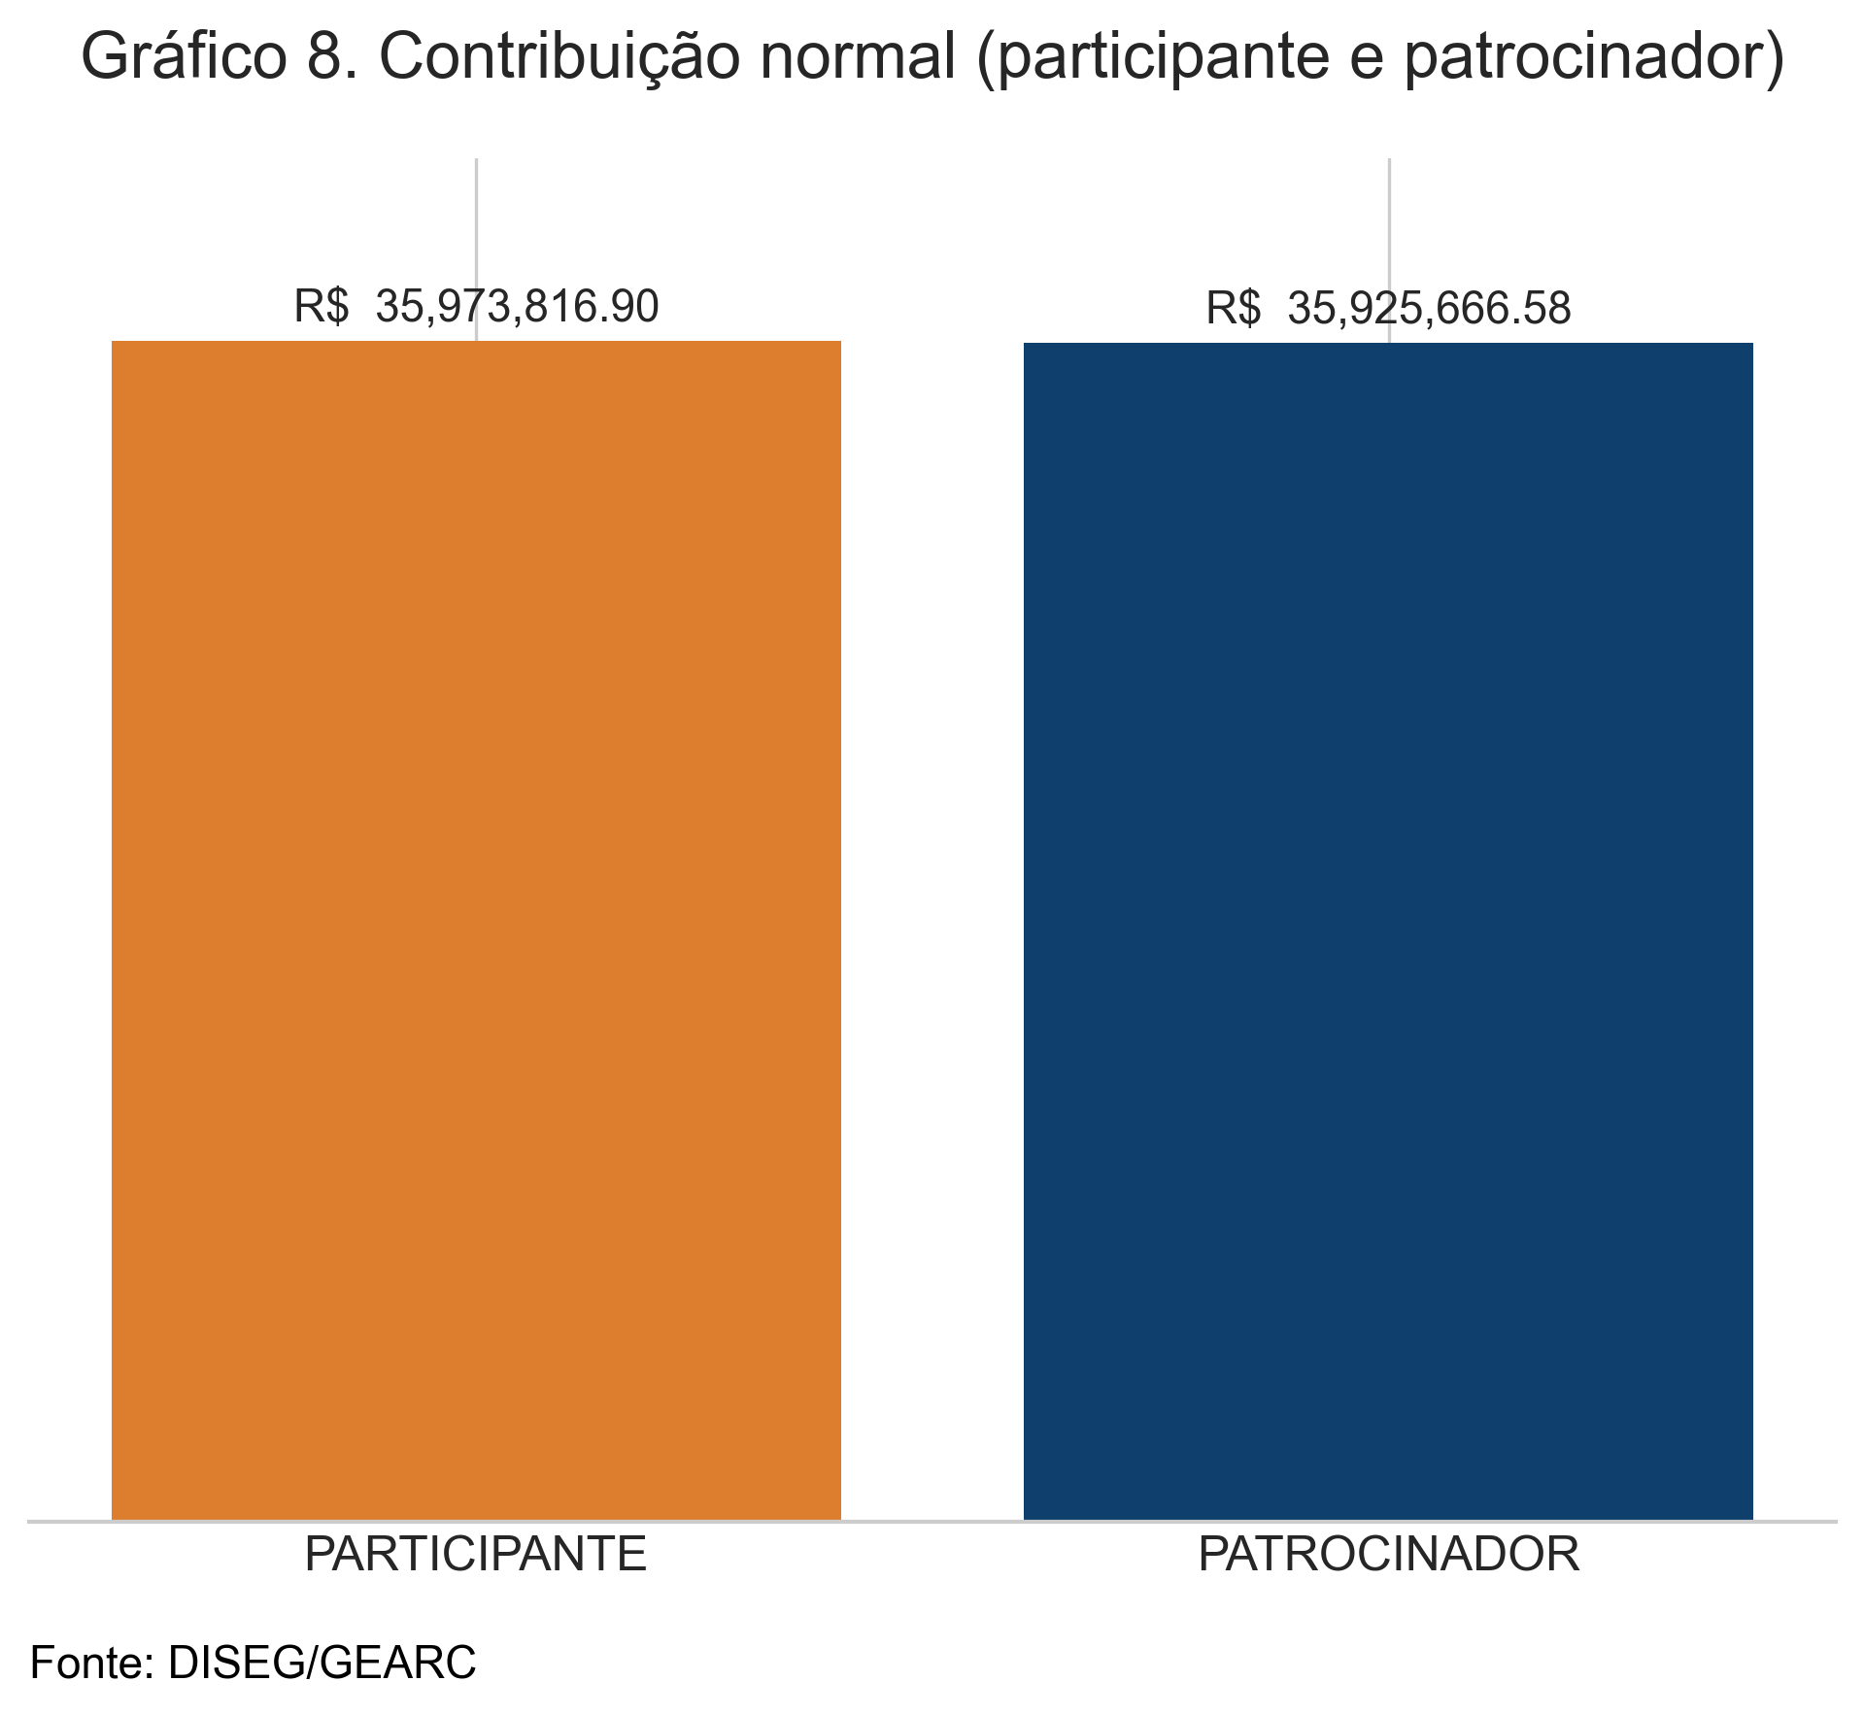
3.1. Arrecadação de contribuição total
Abaixo demonstramos a distribuição das contribuições que resultaram no total arrecadado para o mês, bem como a variação percentual em relação ao mês anterior:
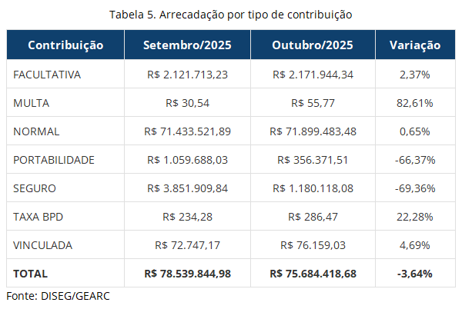
Com base na tabela acima, observa-se que o total arrecadado em outubro de 2025 apresentou uma queda de 3,64% em relação a setembro de 2025. Essa variação foi impulsionada, sobretudo, pela arrecadação da contribuição seguro.
3.2 Arrecadação de contribuições por cargo
Analisando a contribuição média dos participantes patrocinados, observa-se que os Juízes e Membros ocupam a primeira posição, com um valor médio de R$ 642,01, seguidos pelos Analistas, com R$ 351,14. Na sequência, aparecem os Auxiliares, com média de R$ 255,59, e os Técnicos, com R$ 136,16.
Ressalta-se que o cenário apresentado considera apenas as contribuições normais, referentes ao mês corrente e às competências anteriores, tanto dos participantes quanto dos patrocinadores.
O detalhamento da arrecadação, bem como a quantidade de participantes por cargo, pode ser visualizado na Tabela 6.
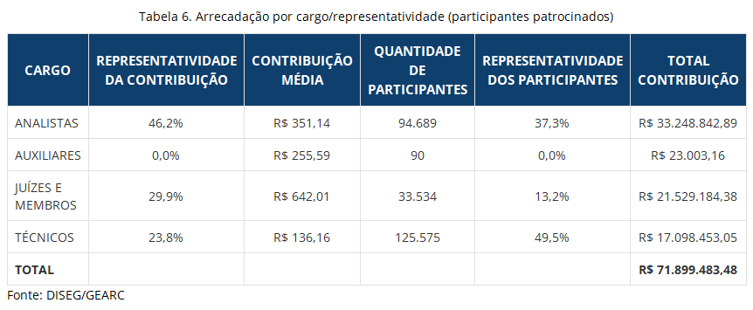
3.3. Contribuições por ramo da justiça
Em outubro/2025 a JUSTIÇA TRABALHISTA teve o maior volume de contribuições. Desde o início do plano, temos a Justiça Trabalhista com maior patrimônio acumulado.
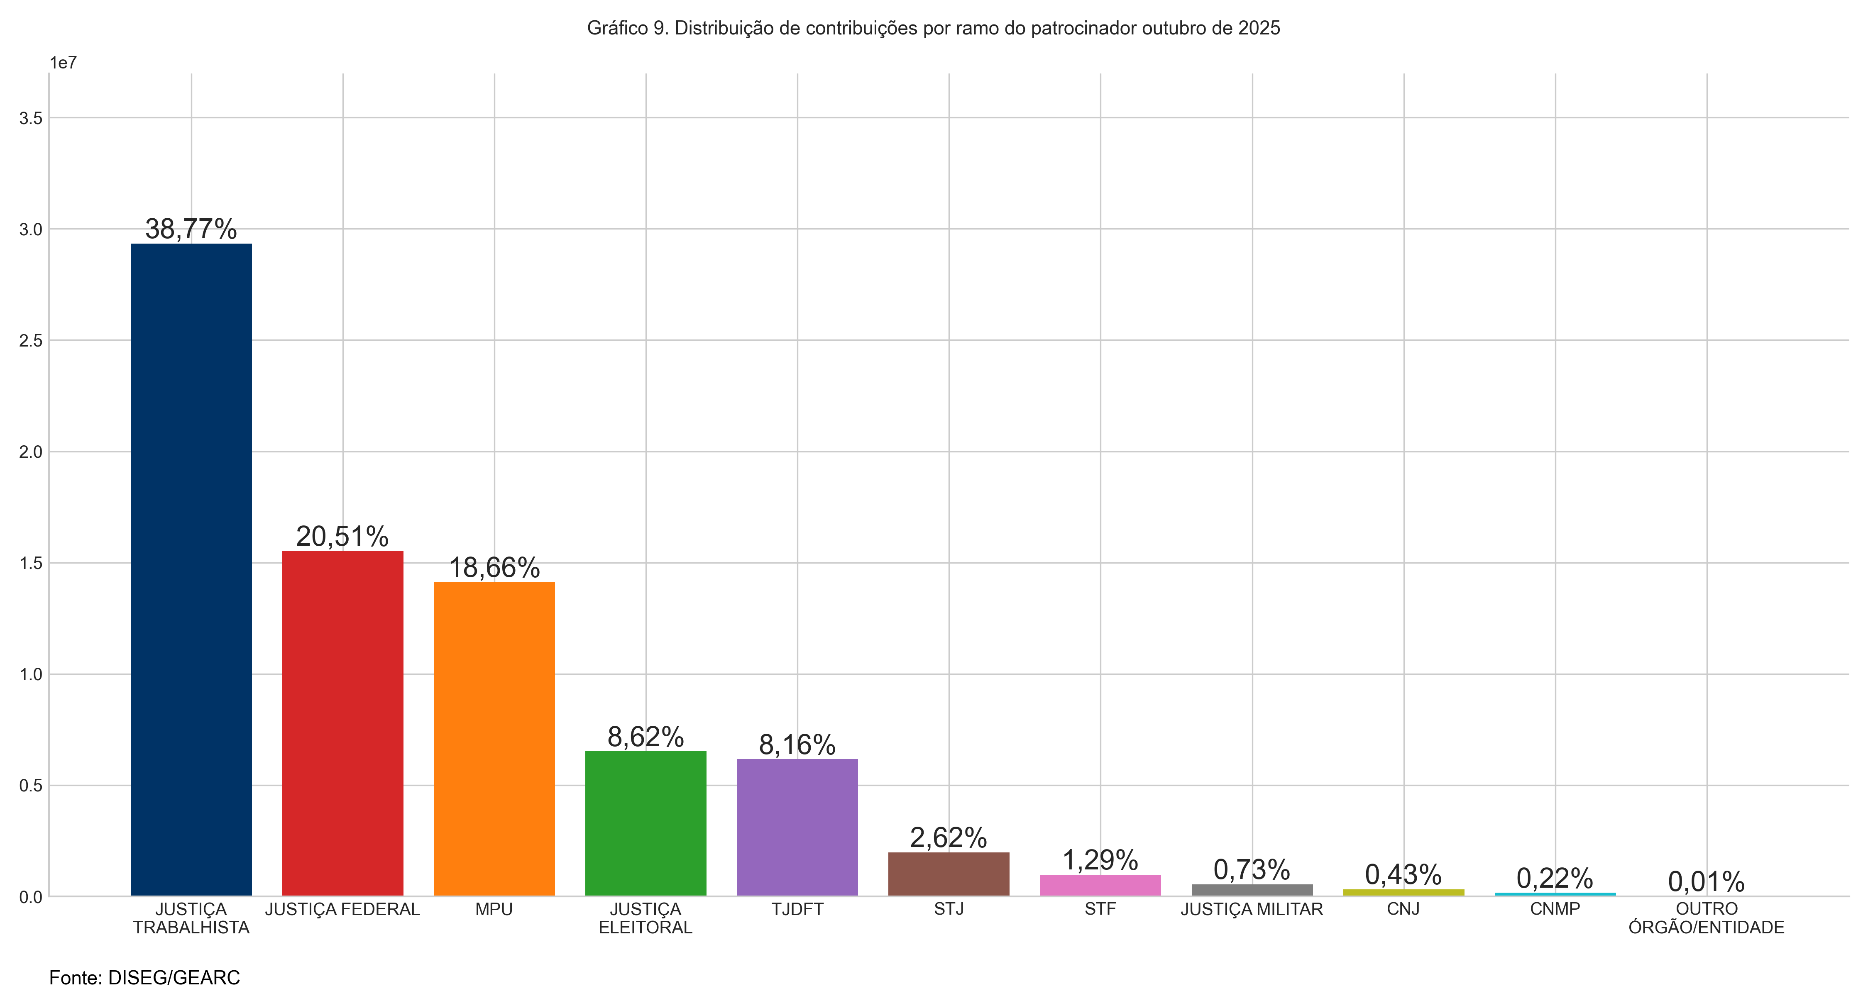
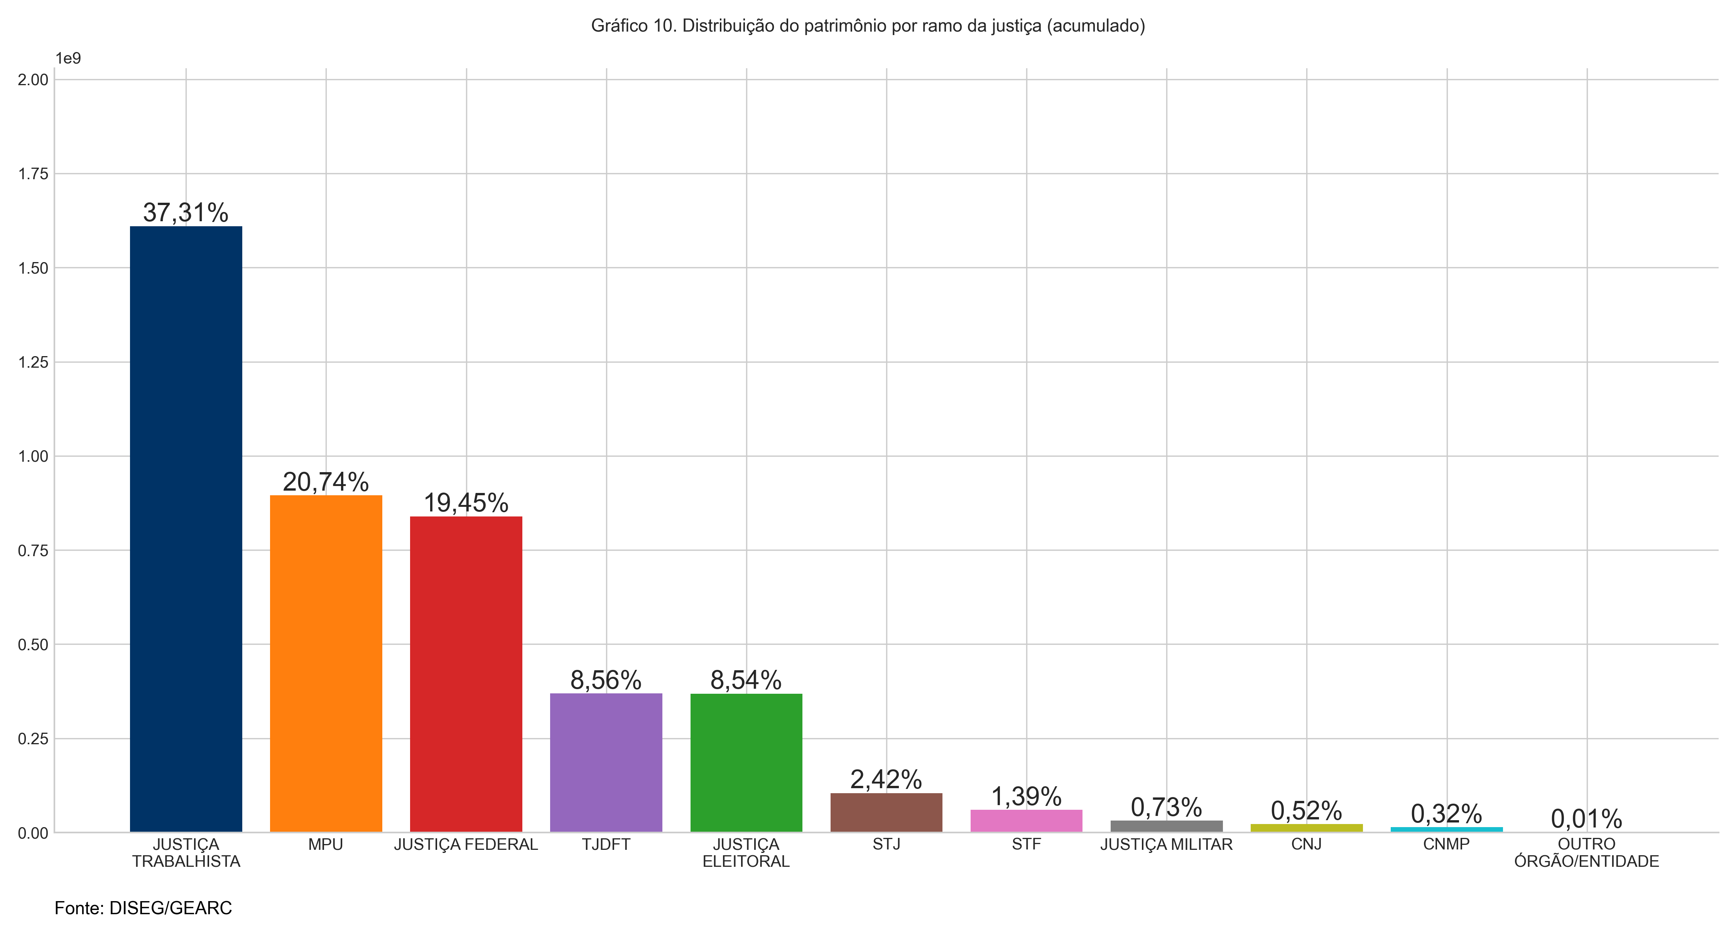
3.4. Contribuições por patrocinador
Em outubro/2025, o MPF ficou no topo do ranking na contribuição mensal e continua com o maior patrimônio por patrocinador.
Tabela 7. Arrecadação e Patrimônio por patrocinador
Patrocinador | Contribuição no mês | Representatividade da contribuição | Contribuições acumuladas | Representatividade do patrimônio
TOTAL | R$ 75.684.771,24 | 100% | R$ 5.358.469.951,71 | 100%
MPF | R$ 7.838.322,75 | 10,36% | R$ 623.349.740,90 | 11,63%
TJDFT | R$ 6.169.520,55 | 8,15% | R$ 460.278.347,45 | 8,59%
TRT3 | R$ 3.913.748,43 | 5,17% | R$ 237.063.217,82 | 4,42%
TRT2 | R$ 3.551.088,13 | 4,69% | R$ 269.099.096,45 | 5,02%
MPT | R$ 3.550.127,60 | 4,69% | R$ 271.996.013,65 | 5,08%
TRT1 | R$ 2.677.901,59 | 3,54% | R$ 197.706.193,50 | 3,69%
MPDFT | R$ 2.447.894,50 | 3,23% | R$ 211.171.237,30 | 3,94%
TRT15 | R$ 2.197.661,68 | 2,90% | R$ 149.927.836,28 | 2,80%
SJSP | R$ 2.099.594,85 | 2,77% | R$ 131.316.068,32 | 2,45%
TRT9 | R$ 2.097.365,69 | 2,77% | R$ 138.900.738,33 | 2,59%
TRT4 | R$ 2.067.975,42 | 2,73% | R$ 121.494.511,51 | 2,27%
STJ | R$ 1.979.419,65 | 2,62% | R$ 125.949.217,44 | 2,35%
TST | R$ 1.693.525,13 | 2,24% | R$ 112.012.199,27 | 2,09%
SJMG | R$ 1.302.570,44 | 1,72% | R$ 85.681.085,09 | 1,60%
SJRJ | R$ 1.295.715,76 | 1,71% | R$ 81.220.146,27 | 1,52%
TRT5 | R$ 1.280.449,39 | 1,69% | R$ 76.514.957,75 | 1,43%
SJRS | R$ 1.159.708,90 | 1,53% | R$ 70.150.863,19 | 1,31%
TRT12 | R$ 1.079.537,09 | 1,43% | R$ 76.310.430,49 | 1,42%
SJPR | R$ 1.040.748,96 | 1,38% | R$ 77.180.489,94 | 1,44%
TRT6 | R$ 1.021.773,70 | 1,35% | R$ 61.407.505,30 | 1,15%
TRT8 | R$ 1.004.976,38 | 1,33% | R$ 79.721.327,55 | 1,49%
TRT10 | R$ 988.229,91 | 1,31% | R$ 70.432.212,55 | 1,31%
STF | R$ 972.907,31 | 1,29% | R$ 75.513.014,23 | 1,41%
TRT18 | R$ 875.020,86 | 1,16% | R$ 68.967.079,59 | 1,29%
TSE | R$ 782.943,19 | 1,03% | R$ 60.126.801,93 | 1,12%
TRESP | R$ 704.202,83 | 0,93% | R$ 43.982.262,68 | 0,82%
TREMG | R$ 636.230,50 | 0,84% | R$ 45.476.704,31 | 0,85%
TRT23 | R$ 623.246,51 | 0,82% | R$ 47.328.764,93 | 0,88%
SJPE | R$ 610.239,83 | 0,81% | R$ 46.764.681,80 | 0,87%
SJCE | R$ 609.143,09 | 0,80% | R$ 46.574.217,39 | 0,87%
TRT7 | R$ 606.802,91 | 0,80% | R$ 32.789.985,52 | 0,61%
SJBA | R$ 596.681,59 | 0,79% | R$ 38.892.898,82 | 0,73%
SJSC | R$ 592.047,68 | 0,78% | R$ 35.465.731,79 | 0,66%
TRF3 | R$ 591.592,71 | 0,78% | R$ 40.163.889,17 | 0,75%
TRF1 | R$ 567.372,87 | 0,75% | R$ 35.890.259,87 | 0,67%
STM | R$ 549.175,95 | 0,73% | R$ 37.009.707,60 | 0,69%
TRT17 | R$ 520.857,94 | 0,69% | R$ 34.291.749,29 | 0,64%
SJDF | R$ 500.142,68 | 0,66% | R$ 28.126.085,19 | 0,52%
TRT13 | R$ 478.024,42 | 0,63% | R$ 31.047.633,85 | 0,58%
TRT21 | R$ 462.453,50 | 0,61% | R$ 35.537.691,55 | 0,66%
TRT14 | R$ 447.812,85 | 0,59% | R$ 35.456.701,16 | 0,66%
SJES | R$ 398.543,96 | 0,53% | R$ 30.336.514,44 | 0,57%
TREPE | R$ 389.521,40 | 0,51% | R$ 24.196.762,60 | 0,45%
TRT24 | R$ 389.085,08 | 0,51% | R$ 25.578.318,75 | 0,48%
TRT11 | R$ 377.241,70 | 0,50% | R$ 26.771.576,65 | 0,50%
TRERJ | R$ 370.289,25 | 0,49% | R$ 26.497.581,21 | 0,49%
TREPR | R$ 361.950,04 | 0,48% | R$ 24.769.609,71 | 0,46%
SJRN | R$ 358.909,51 | 0,47% | R$ 23.842.453,61 | 0,44%
TREGO | R$ 333.146,97 | 0,44% | R$ 30.394.998,46 | 0,57%
CNJ | R$ 328.855,20 | 0,43% | R$ 29.465.006,93 | 0,55%
TRT19 | R$ 328.123,38 | 0,43% | R$ 23.087.991,92 | 0,43%
TREES | R$ 322.667,13 | 0,43% | R$ 15.973.590,27 | 0,30%
TREPA | R$ 318.712,31 | 0,42% | R$ 23.832.643,77 | 0,44%
SJGO | R$ 316.669,56 | 0,42% | R$ 20.094.726,24 | 0,38%
TRT16 | R$ 315.537,20 | 0,42% | R$ 26.238.085,68 | 0,49%
SJPA | R$ 281.517,74 | 0,37% | R$ 21.755.725,76 | 0,41%
TRF2 | R$ 280.410,15 | 0,37% | R$ 20.418.560,06 | 0,38%
TRF4 | R$ 277.269,65 | 0,37% | R$ 15.426.357,74 | 0,29%
TRF6 | R$ 270.312,25 | 0,36% | R$ 8.734.095,87 | 0,16%
TRERS | R$ 254.501,61 | 0,34% | R$ 18.262.465,56 | 0,34%
SJPB | R$ 245.735,17 | 0,32% | R$ 20.080.419,20 | 0,37%
MPM | R$ 242.996,09 | 0,32% | R$ 17.862.270,54 | 0,33%
TREBA | R$ 242.069,27 | 0,32% | R$ 15.154.054,22 | 0,28%
SJMT | R$ 235.784,82 | 0,31% | R$ 15.557.661,25 | 0,29%
TRF5 | R$ 223.160,61 | 0,29% | R$ 12.897.582,98 | 0,24%
TRECE | R$ 198.812,09 | 0,26% | R$ 10.211.778,98 | 0,19%
SJAL | R$ 198.400,08 | 0,26% | R$ 14.213.241,34 | 0,27%
SJMA | R$ 189.161,47 | 0,25% | R$ 13.400.045,86 | 0,25%
TRT22 | R$ 188.467,54 | 0,25% | R$ 11.952.426,56 | 0,22%
SJMS | R$ 176.956,14 | 0,23% | R$ 16.098.305,73 | 0,30%
CNMP | R$ 171.025,70 | 0,23% | R$ 17.070.277,28 | 0,32%
TRESC | R$ 170.598,55 | 0,23% | R$ 14.511.719,77 | 0,27%
SJAP | R$ 169.964,40 | 0,22% | R$ 6.884.292,08 | 0,13%
TREPI | R$ 159.787,70 | 0,21% | R$ 11.166.341,79 | 0,21%
TRT20 | R$ 156.705,66 | 0,21% | R$ 8.172.535,94 | 0,15%
SJPI | R$ 156.228,41 | 0,21% | R$ 12.811.932,34 | 0,24%
TRERN | R$ 154.793,94 | 0,20% | R$ 11.106.061,48 | 0,21%
TREMA | R$ 153.789,93 | 0,20% | R$ 14.641.233,22 | 0,27%
CJF | R$ 147.307,20 | 0,19% | R$ 10.837.081,42 | 0,20%
SJRO | R$ 145.399,82 | 0,19% | R$ 14.186.058,84 | 0,26%
TREPB | R$ 138.597,47 | 0,18% | R$ 9.473.066,81 | 0,18%
SJTO | R$ 132.641,34 | 0,18% | R$ 11.065.676,30 | 0,21%
TREMT | R$ 130.504,78 | 0,17% | R$ 8.591.937,19 | 0,16%
TRERO | R$ 119.708,15 | 0,16% | R$ 7.115.319,46 | 0,13%
SJAM | R$ 115.958,17 | 0,15% | R$ 11.951.806,54 | 0,22%
TREDF | R$ 113.429,58 | 0,15% | R$ 7.963.399,56 | 0,15%
SJSE | R$ 100.029,87 | 0,13% | R$ 5.622.088,17 | 0,10%
TREAP | R$ 99.444,41 | 0,13% | R$ 6.532.344,96 | 0,12%
TRETO | R$ 94.337,56 | 0,12% | R$ 5.080.533,25 | 0,09%
SJRR | R$ 70.302,02 | 0,09% | R$ 5.166.665,44 | 0,10%
TRESE | R$ 64.954,36 | 0,09% | R$ 5.189.464,39 | 0,10%
SJAC | R$ 61.131,27 | 0,08% | R$ 3.882.081,71 | 0,07%
TREAL | R$ 51.719,77 | 0,07% | R$ 2.950.154,71 | 0,06%
TREAM | R$ 50.201,78 | 0,07% | R$ 3.835.062,09 | 0,07%
TRERR | R$ 41.443,04 | 0,05% | R$ 3.730.760,33 | 0,07%
TREMS | R$ 41.128,54 | 0,05% | R$ 2.703.772,26 | 0,05%
ESMPU | R$ 37.692,15 | 0,05% | R$ 2.948.349,41 | 0,06%
TREAC | R$ 20.270,69 | 0,03% | R$ 1.054.530,40 | 0,02%
TJETO | R$ 6.770,38 | 0,01% | R$ 35.950,81 | 0,00%
TJEMG | R$ 2.959,48 | 0,00% | R$ 36.340,13 | 0,00%
SENADO | R$ 2.953,68 | 0,00% | R$ 80.474,98 | 0,00%
CD | R$ 2.094,53 | 0,00% | R$ 147.033,74 | 0,00%
FUNPRESP-JUD | R$ 1.069,42 | 0,00% | R$ 24.208,68 | 0,00%
MPSC | R$ 264,40 | 0,00% | R$ 4.283,62 | 0,00%
MS | R$ 0,00 | 0,00% | R$ 38.975,50 | 0,00%
FENAJUFE | R$ 0,00 | 0,00% | R$ 19.817,96 | 0,00%
CMM | R$ 0,00 | 0,00% | R$ 350,48 | 0,00%
VALEC | R$ 0,00 | 0,00% | R$ 159.501,00 | 0,00%
CLDF | R$ 0,00 | 0,00% | R$ 135.903,62 | 0,00%
EBSERH | R$ 0,00 | 0,00% | R$ 66.142,28 | 0,00%
TCDF | R$ 0,00 | 0,00% | R$ 22.055,78 | 0,00%
ME | R$ 0,00 | 0,00% | R$ 14.290,31 | 0,00%
EPL | R$ 0,00 | 0,00% | R$ 45.926,77 | 0,00%
Fonte: DISEG/GEARC

